# TJia/Matcap Shader说明

## 简介

众所周知，PBR的效果很好，但对CPU、GPU的压力也很大。ZB中有Matcap材质，能通过一张简单的贴图模拟出PBR的光照质感，但对贴图、高光的支持并不算太好。

另外U3D中也没有此类材质，因此编写了此Shader，用以实现Matcap效果，同时优化了此材质在贴图、高光上的表现。

## 优势

效率极高——完全不需要任何光照，通过光照与高光贴图计算复杂光照信息，计算量远小于PBS。

更加丰富——PBS对背光面的渲染并不好，TJia/Matcap是模拟光照，可以在所有观察角度都保留丰富的立体感，在一些情况下（例如产品展示）尤其适用。

效果惊艳——光照、质感皆基于贴图，所以能支持比PBR更炫的效果，例如更复杂的高光，更多彩的反光。

无限可能——BPR能做到的用TJia/Matcap可以模拟，PBR做不到的效果用TJia/Matcap也可以实现，比如卡通效果等。

## 劣势

无法响应光照变化、无法快速调节质感相关的参数。

## 使用举例

### 替代PBR

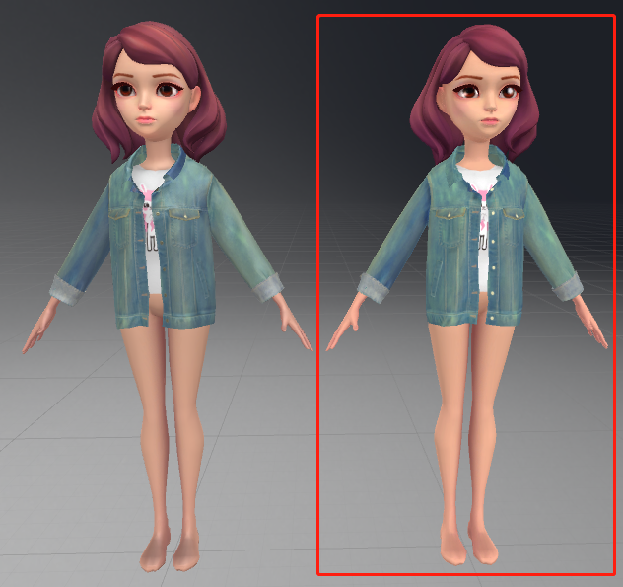 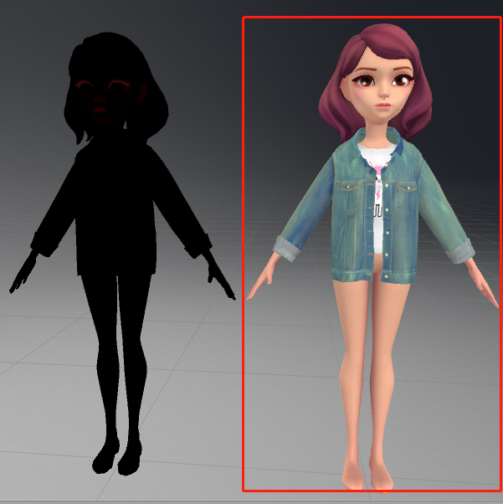

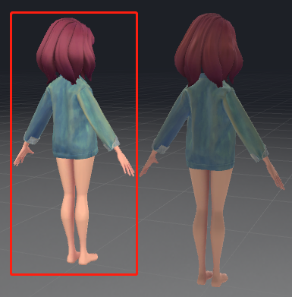

上图中红框内为TJia/Matcap材质，图一中可看到其效果不逊于PBR（左）；图二中可看到关闭灯光信息后其显示效果不受任何影响，而PBR则会变成全黑；图三中可见其背面也呈现出模拟光照的效果，而BPR则缺失立体感与丰富度（右）。

使用方法：

1. 使用正交相机拍摄白色PBR球体（调整合适的参数），在当前光线下生成RenderTexture，并保存为PNG。（注：TJia/Matcap贴图即为希望表现的材质在去除固有色、呈现为球体时受光照的样子）

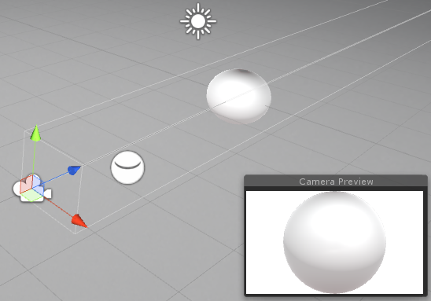 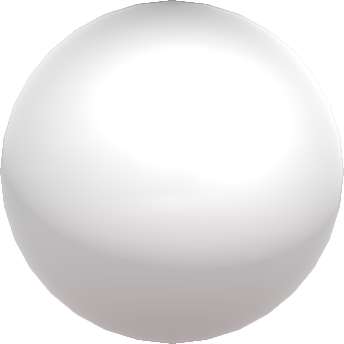

1. 在新建模型上使用TJia/Matcap材质，将上述PNG设置为TJia/Matcap及高光贴图，适当调节SpecValue（高光强度），并设置主贴图与发现贴图

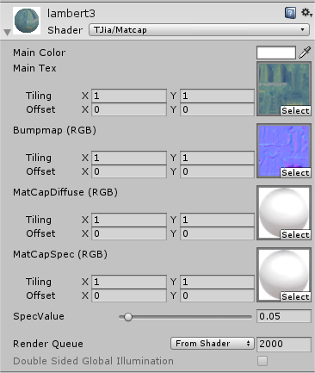

### 生成高光

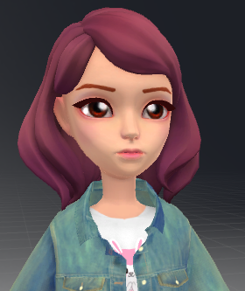 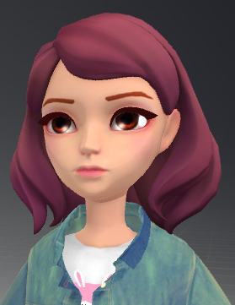

上图可见，用此方法生成的高光（眼神光）会随着视角变化而变化，十分灵动。

使用方法：绘制一张高光贴图，适当调节SpecValue的值。

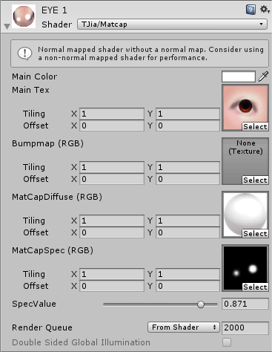

### 其他效果

通过更换光照贴图，能得到一系列效果极佳的材质，其中一些是普通PBR难以实现的。

卡通：

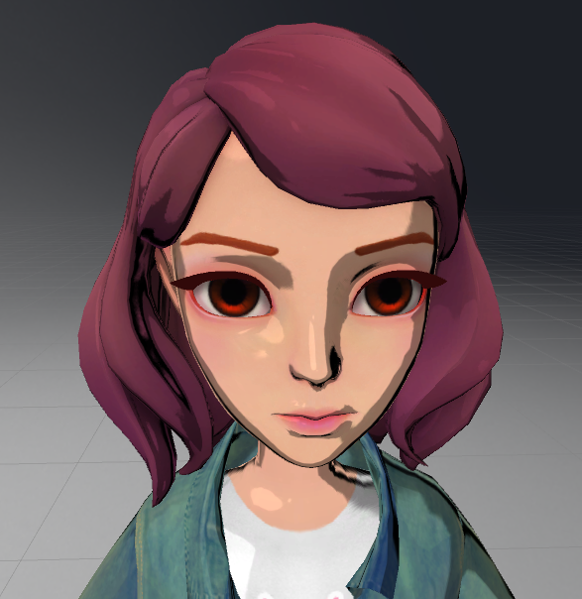 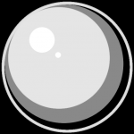

双色反光：

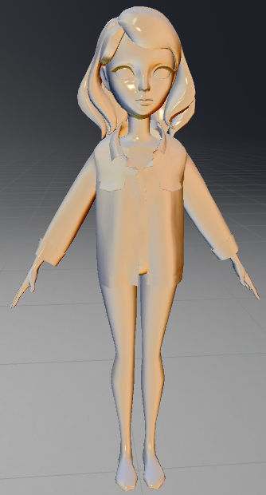 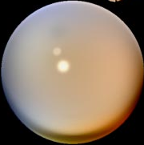

光滑塑料与粗糙金属：

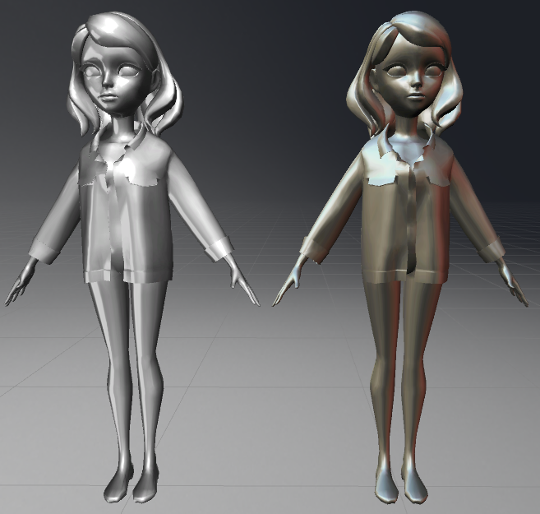 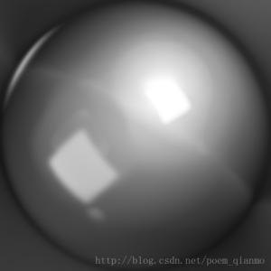 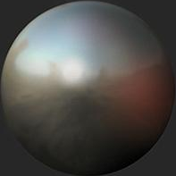

车漆：

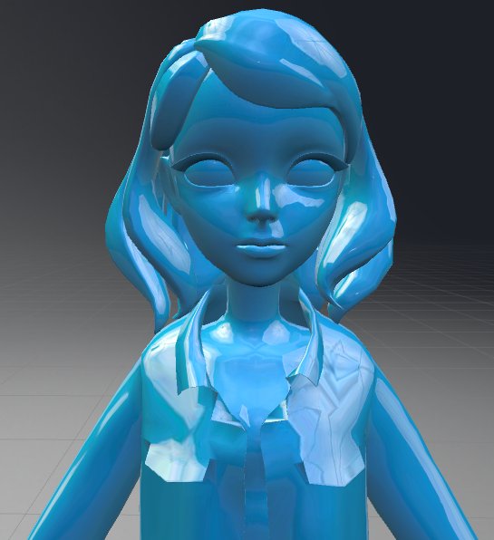 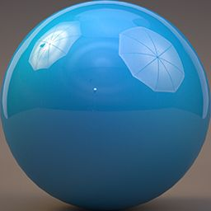

珍珠：

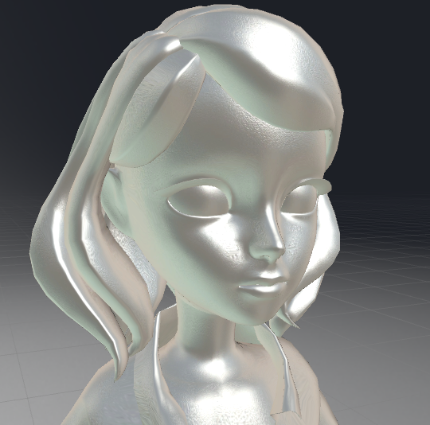 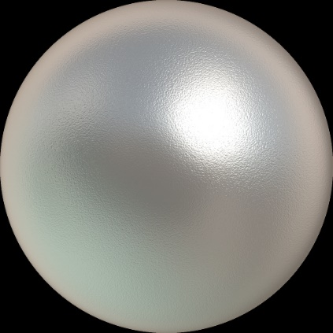

玻璃：

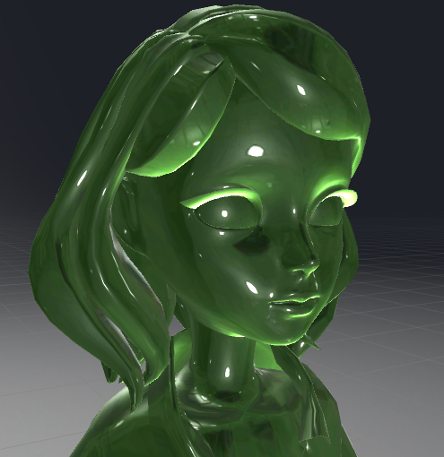 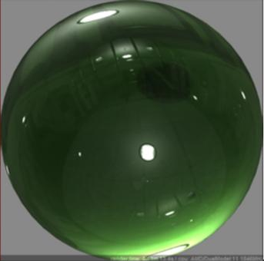

光滑金属：

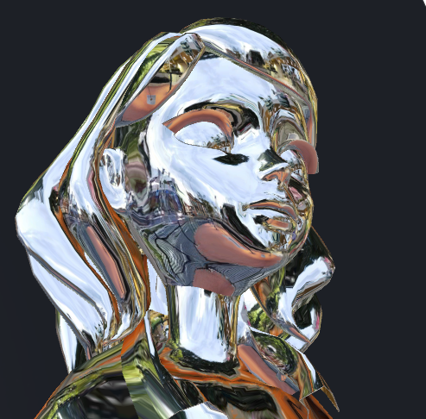 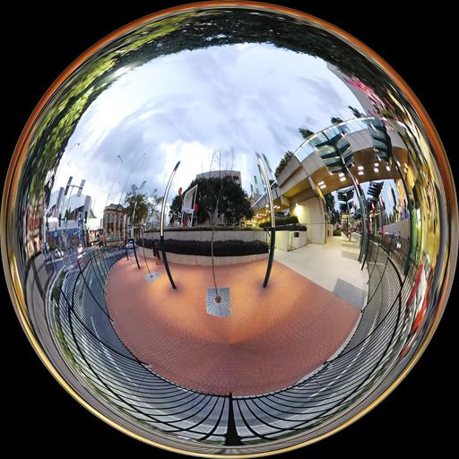

## 后续优化的可能性

1. 效率可进一步提高
2. 细节效果可进一步优化
3. 可加入透明、光效等
4. 可制作实时响应光照变化的版本
5. 可制作360°版本